ПРИЛОЖЕНИЕ к решению Челябинской городской Думы от________ №________

Вносимые изменения в Правила землепользования и застройки муниципального образования «Челябинский городской округ»

Номер градостроительной зоны | Характер вносимых изменений | Градостроительный индекс зон
Номер градостроительной зоны | Характер вносимых изменений | действующее зонирование | с учетом изменений
06 06 | - Изменить тип и границы территориальной зоны 09;  - изменить границу территориальной зоны 01. | 06 06 01 В22  06 06 09 Б22 | 06 06 01 В22  06 06 09 Б21

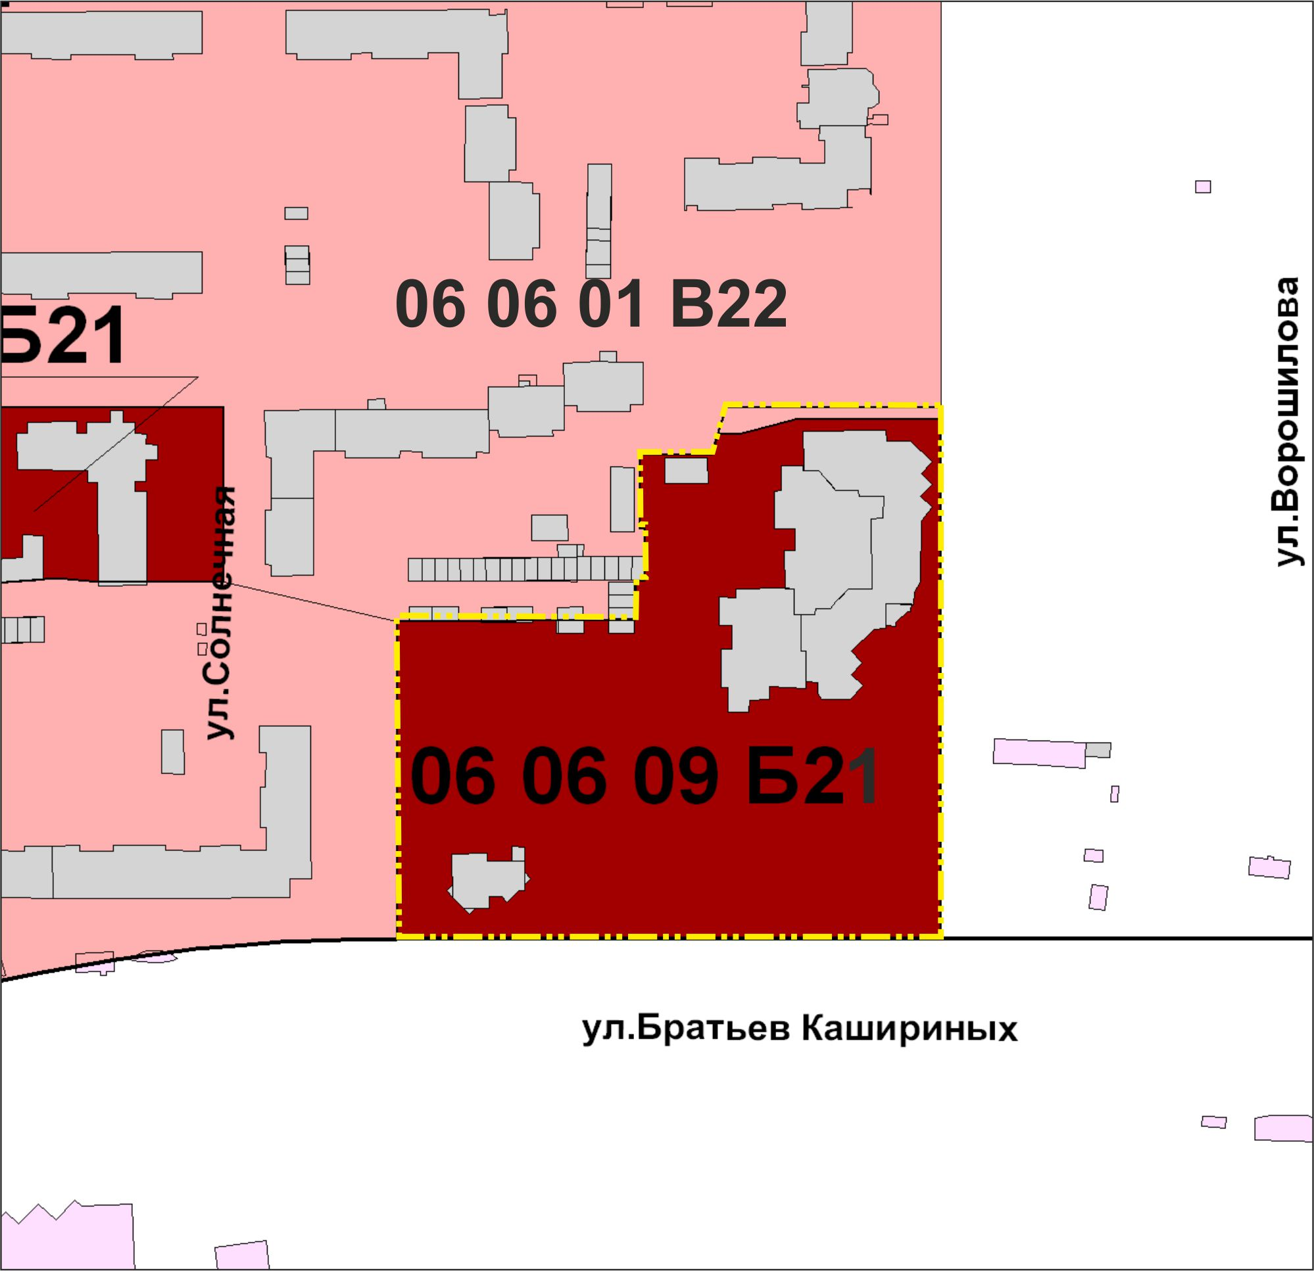

Начальник Главного управления архитектуры
и градостроительства Администрации города С. В. Самсонов

